GRUPA 2
GRUPA 1
Język angielski
ENGLISH

“Goldilocks and the three bears” and “Gingerbreadman”
Poznaliśmy już bajkę o „”Złotowłosej i trzech misiach” i uczymy się bajki o “Piernikowym ludziku.”
bear - miś | bed - łóżko | chair - krzesło | house - dom
porridge- owsianka | pot - garnek | woods – las | sleep - spać
sit - siedzieć | hop – skakać | live – mieszkać | eat- jeść
walk-chodzić | run- biegać | just right- w sam raz | cold- zimny
hot- gorący | big- duży | small- mały | farmer- rolnik
hard- twardy | soft- miękki | mommy- mama | daddy- tata
grandma- babcia | grandpa- dziadek | cow- krowa | fox- lis
lake- jezioro | day- dzień | want- chcieć | see- widzieć
say- mówić | make- robić | head- głowa | eyes- oczy
ears- uszy | mouth- usta | nose- nos | shoulders- ramiona
arms- ręce | hands- dłonie | fingers- palce u rąk | legs- nogi
knees- kolana | feet- stopy | toes- palce u stóp
W związku z tym poznaliśmy sporo słówek:

POZNALIŚMY WIELE GIER I ZABAW, ROZMAWIALIŚMY TEŻ Z PACYNKAMI, OCZYWIŚCIE PO ANGIELSKU
WHAT IS YOUR NAME?
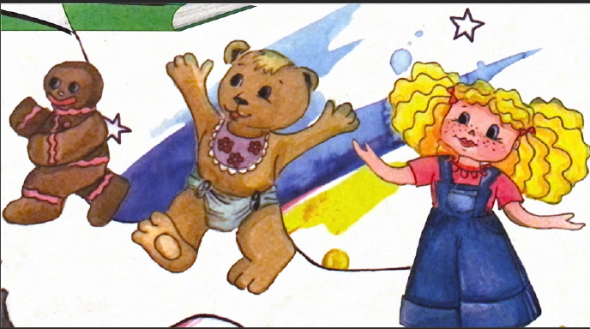
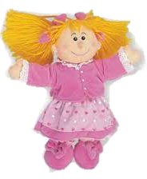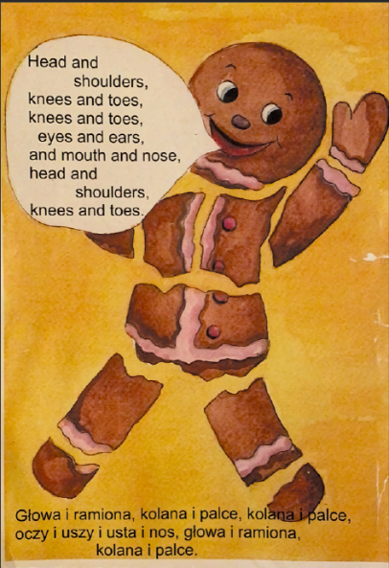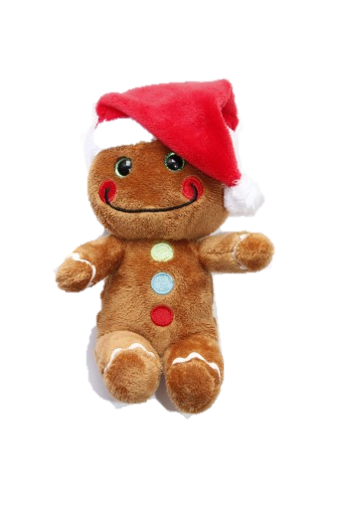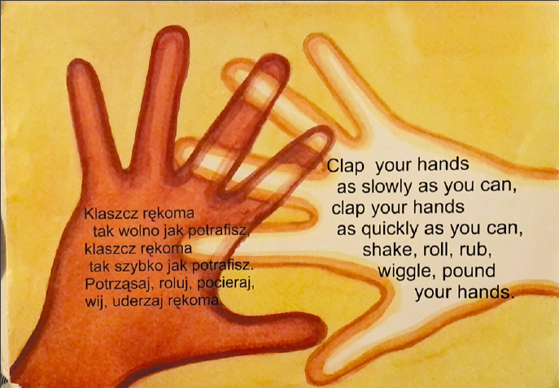
HOW OLD ARE YOU?

